Книги- юбиляры-март-2025 год
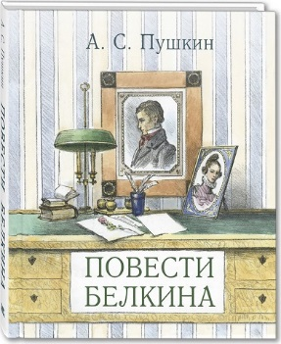 | 195 лет со времени написания и издания цикла «Повести Белкина» А. С. Пушкина (1830)  Цикл «Повести Белкина» был создан в период «Болдинской осени» в 1830 г. Это был период, когда из-за начавшейся холеры был объявлен карантин на въезд и выезд в Петербург и Пушкин вынужден был провести всю осень до окончания карантина в имении Болдино. Повести были изданы в 1831 году. Издание было анонимным, то есть Пушкин приписал авторство некоему Белкину. Цикл состоит из пяти повестей, которые, якобы, некогда рассказал автору ныне покойный Иван Петрович Белкин. Это повести: «Барышня-крестьянка», «Гробовщик», «Станционный смотритель», «Метель» и «Выстрел».
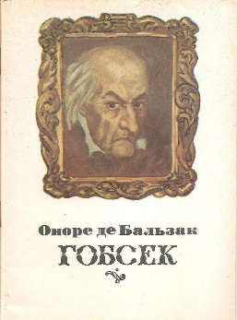 | 195 лет со времени издания повести «Гобсек» О. де Бальзака5(1830)  Повесть «Гобсек» Бальзака была написана в 1830 году и впоследствии вошла в собрание сочинений «Человеческая комедия». В книге описаны нравы и быт буржуазного общества первой половины 19 века. Однако наибольшее внимание автор уделяет теме страсти, которой, так или иначе, подвержены все люди.
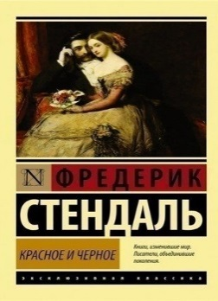 | 195 лет со времени публикации романа «Красное и чёрное» А. Стендаля (1830)  Роман Стендаля «Красное и черное» — общепризнанный литературный шедевр девятнадцатого века. Известно, что А. Пушкин, прочтя в 1831 году по-французски первый том литературной новинки, пришел в восторг и умолял княгиню Хитрову срочно прислать ему второй.  Придя к заключению, что «в наш век деньги — все», юный Жюльен Сорель приступает к своеобразному социальному восхождению и, в сущности, сравнительно легко добивается поставленных целей. Среди множества предположений о значении романа «Красное и черное» можно найти версию, по которой Стендаль замаскировал под тайными цветами два чувства, бушующих в душе честолюбивого юноши: страсть как душевный порыв, как безотчетное влечение и честолюбие, сопряженное с жаждой славы, признания любой ценой.

